LAPORAN KEMAJUAN PENGEMBANGAN SISTEM
Kato Report (AI Complaint)
Sistem Pelaporan Toilet Kampus dengan Klasifikasi dan Prioritas Berbasis LLM — Universitas Pendidikan Indonesia — Kampus Tasikmalaya
Nama anggota / NIM: [isi nama dan NIM anggota kelompok]
Mata kuliah: [isi nama mata kuliah dan dosen pengampu]
Tanggal laporan: 13 Oktober 2026
Versi kode: branch main, commit 8fdd625
Aplikasi live: https://ai-complaint.yvrtz.workers.dev

Ringkasan
Kato Report adalah aplikasi web untuk melaporkan kondisi toilet di Kampus UPI Tasikmalaya. Mahasiswa memindai QR di pintu toilet, menulis keluhan dengan bahasa sehari-hari, dan melampirkan foto. Model bahasa (LLM) mengubah teks bebas itu menjadi tiket kerja: kategori masalah, prioritas, ringkasan netral, dan rekomendasi tindakan. Petugas kebersihan menyelesaikan laporan dengan foto bukti yang diperiksa model vision, dan supervisor memantau semuanya lewat dashboard.
Per 13 Oktober 2026, seluruh fitur inti sudah berjalan di lingkungan produksi (Cloudflare Workers) dan sudah dipakai untuk laporan nyata. Pekerjaan yang tersisa hingga UAS berfokus pada pengujian sistematis, pengukuran akurasi AI, dan penutupan celah keamanan yang sudah teridentifikasi.
Indikator | Kondisi per 13 Oktober 2026
Fitur yang sudah selesai | 20 fitur (lihat B.3)
Fitur dalam proses | 2 (pengujian sistematis, dokumentasi akhir)
Fitur belum dimulai | 9 (perbaikan keamanan, ekspor laporan, rekap manajerial, peningkatan lain)
Riwayat pengembangan | 38 commit, 2 September – 13 Oktober 2026
Uji awal API terhadap produksi | 38 dari 38 kasus lulus
Typecheck TypeScript dan build frontend | Lulus, tanpa error

6.10 Kualitas, Keamanan, Privasi, dan Tata Kelola Data
Bagian ini menjelaskan cara sistem menjaga data tetap benar, aman, dan dipakai sesuai tujuannya. Setiap butir dipisahkan antara kontrol yang sudah berjalan di sistem dan celah yang masih perlu ditutup.

6.10.1 Kualitas Data
Aspek kualitas | Kontrol yang sudah berjalan | Letak di sistem
Kelengkapan | Laporan wajib berisi lokasi, keluhan minimal 5 karakter, dan foto kondisi. Log pekerjaan wajib berisi nama petugas, deskripsi, dan foto. | Validasi Zod di routes/reports.ts dan routes/work-logs.ts
Validitas | Nilai kategori, prioritas, status, jenis toilet, dan verdict foto dibatasi oleh CHECK constraint di database dan enum di kode. Keluaran LLM yang di luar daftar dibuang atau jatuh ke medium. | Migrasi 0008, domain/types.ts, coerceAnalysis()
Keakuratan lokasi | Lokasi berasal dari QR per lantai, bukan diketik pelapor. Toilet yang tidak aktif ditolak (404). | repositories/locations.ts
Bebas duplikat | Laporan dan log pekerjaan yang identik dalam 2 menit tidak disimpan ulang. | findDuplicate()
Kebenaran status "selesai" | Laporan hanya bisa selesai bila foto bukti dinilai bersih oleh model vision. Foto yang ditolak dihapus dan tidak pernah tersimpan sebagai bukti. | canResolve(), checkNewProof()
Ketepatan waktu | Semua waktu disimpan dalam UTC dan dikelompokkan menurut hari WIB (+7 hours), sehingga rekap harian tidak bergeser. | adapters/clock.ts, query rekap
Keterlacakan analisis AI | Setiap laporan menyimpan model yang dipakai, lama analisis (ai_ms), status (pending/ok/failed), dan pesan error. Analisis yang gagal bisa diulang. | Tabel reports
Integritas historis | Toilet yang dihapus dari daftar hanya dinonaktifkan, sehingga laporan lama tetap punya lokasi. Nama petugas disalin ke log pekerjaan saat itu juga. | seed/toilets.sql, tabel work_logs

Celah kualitas: akurasi klasifikasi AI dan model vision belum diukur terhadap data berlabel. Rencana pengukurannya ada di Dokumen Test Case, bagian 3.

6.10.2 Keamanan
Ancaman / kebutuhan | Kontrol yang sudah berjalan | Status
Pencurian sandi | Sandi di-hash dengan PBKDF2-SHA256, 100.000 iterasi, dan salt per pengguna. Teks asli tidak disimpan di mana pun. | Sudah ada
Pembajakan sesi | Sesi berupa JWT di cookie HttpOnly, Secure (di HTTPS), dan SameSite=Lax, berlaku 12 jam. | Sudah ada
Akses tanpa hak | Setiap endpoint supervisor dijaga middleware peran: tanpa login 401, peran salah 403. | Sudah ada
Injeksi SQL | Semua SQL ada di repositories/ dan memakai parameter terikat. Model AI pada fitur tanya data hanya memilih tool dari daftar putih dan tidak pernah menulis SQL. | Sudah ada
Injeksi prompt | Prompt sistem menyatakan bahwa hasil tool adalah data, bukan instruksi. Data per petugas diblokir di server untuk penanya publik. | Sudah ada
Berkas berbahaya | Unggahan dibatasi JPG/PNG/WebP maksimal 5 MB. Berkas hanya bisa dibaca dari folder report/, proof/, dan work/. Bucket R2 tidak publik. | Sudah ada
Penyalahgunaan biaya AI | Tanya data dibatasi 50 pertanyaan per hari dan 20 per perangkat. | Sudah ada
Kebocoran kunci API | Kunci disimpan sebagai wrangler secret, tidak ada di repositori. | Sudah ada
Sandi bawaan | Sandi supervisor Admin123! ada di migrasi yang publik dan masih berlaku pada cadangan 7 Oktober 2026. | Celah, harus segera diganti
Data produksi di repositori | backup.sql berisi data produksi, termasuk hash sandi, dan ikut di-commit. | Celah, keluarkan dan rotasi
Pemalsuan identitas petugas | Petugas tidak login; siapa pun bisa memilih nama petugas. Yang menahan hanya foto yang harus lolos AI dan jejak audit. | Celah, rencana PIN
Spam laporan | Hanya deteksi laporan kembar 2 menit; belum ada pembatasan laju atau CAPTCHA. | Celah, rencana Turnstile

6.10.3 Privasi
Prinsip yang dipakai: kumpulkan seperlunya, tampilkan seperlunya. Mahasiswa boleh melapor tanpa akun dan tanpa nama.
Data | Contoh | Klasifikasi | Siapa yang dapat melihat
Ringkasan AI, kategori, prioritas, status | "Toilet pria berbau dan kotor berdebu" | Publik | Semua orang, lewat papan laporan publik
Foto bukti petugas | Foto toilet setelah dibersihkan | Publik | Semua orang; menjadi bukti bahwa laporan benar-benar ditangani
Teks keluhan asli dan foto kondisi | Kalimat pelapor, foto toilet | Internal | Supervisor dan petugas. Catatan: endpoint laporan terbuka untuk petugas bisa dibaca tanpa login.
Nama petugas | "Agus" | Internal | Supervisor. Nama juga tampil di dropdown halaman petugas; disembunyikan dari papan publik dan dari chatbot publik.
Akun pelapor | Username, nama, hash sandi | Rahasia | Pemilik akun. Nama tampil di papan peringkat atas pilihan pelapor sendiri.
Identitas penanya chatbot | Alamat IP | Rahasia | Tidak disimpan mentah: hanya hash SHA-256 yang dipotong 8 byte, cukup untuk membatasi kuota.
Log aktivitas | Siapa mengubah apa dan kapan | Internal | Supervisor
Kunci API dan AUTH_SECRET | – | Rahasia | Pengelola teknis, lewat Cloudflare

Data yang dikirim ke pihak ketiga
Pihak | Data yang dikirim | Catatan privasi
DeepSeek (teks) | Teks keluhan dan nama lokasi. Untuk ringkasan harian: daftar ringkasan hari itu. Untuk tanya data: hasil agregat, bukan baris mentah. | Identitas pelapor tidak pernah dikirim.
Google Gemini (vision) | Foto bukti petugas, teks keluhan, dan kategori sebagai konteks. | Pada tingkat gratis, Google boleh memakai data untuk meningkatkan produknya. Aktifkan penagihan bila hal ini tidak dapat diterima.
Cloudflare | Seluruh data aplikasi (D1, R2, Worker). | Penyedia infrastruktur; data tidak dibagikan lebih jauh.

6.10.4 Tata Kelola Data
Aspek tata kelola | Ketentuan | Status
Pemilik data | Pihak kampus (bagian umum/sarana prasarana), diwakili supervisor. | Perlu ditetapkan pihak kampus
Pengelola teknis | Tim pengembang: migrasi, cadangan, rotasi kunci, pemulihan akun. | Perlu ditetapkan namanya
Jejak audit | Setiap laporan, analisis, perubahan status, foto ditolak, penghapusan, login supervisor, perubahan akun, dan ringkasan harian dicatat di activity_log. Log tidak bisa diubah atau dihapus dari aplikasi. Laporan yang dihapus disalin utuh ke log lebih dulu. | Sudah ada
Perubahan skema | Lewat berkas migrasi bernomor (0001–0008) yang tercatat di Git. | Sudah ada
Kamus data | Arti setiap kolom tercantum di dokumentasi teknis (docs/dokumentasi-teknis.pdf). | Sudah ada
Cadangan | Ekspor manual dengan wrangler d1 export kato --remote. D1 juga menyediakan Time Travel untuk pemulihan ke titik waktu dalam batas hari tertentu sesuai paket. | Manual; perlu jadwal rutin
Retensi | Usulan: laporan dan log aktivitas disimpan 2 tahun; foto kondisi 1 tahun; foto bukti mengikuti laporannya. Foto disimpan per tanggal (report/2026-10-13/…), sehingga mudah dihapus per periode. | Rancangan
Penghapusan | Hanya supervisor yang bisa menghapus laporan; foto terkait ikut dihapus dan salinan isinya tetap ada di log. | Sudah ada
Peninjauan berkala | Usulan: supervisor meninjau tab Pekerjaan dan Aktivitas setiap minggu untuk mendeteksi penyalahgunaan nama petugas. | Rancangan

Lampiran A. Rancangan Dashboard, Rekapitulasi Data, dan Informasi Manajerial
Status di setiap tabel: Sudah ada berarti sudah berjalan di aplikasi per 13 Oktober 2026; Rancangan berarti dijadwalkan pada rencana hingga UAS (Lampiran B.7).

A.1. Identifikasi Pengguna Dashboard
Pengguna | Jenis | Peran terhadap data | Tampilan yang dipakai
Petugas kebersihan | Operator | Menerima laporan per lantai, menyelesaikan dengan foto bukti, mencatat pekerjaan rutin | Halaman petugas /staff/<gedung>-<lantai> (tanpa login)
Supervisor (SPV) | Pengelola | Memantau laporan dan kerja petugas, mengulang analisis AI, menghapus laporan, mengelola akun | Dashboard supervisor /supervisor: tab Laporan, Pekerjaan, Grafik, Aktivitas, Petugas & Supervisor
Pimpinan kampus / bagian sarana prasarana | Pimpinan | Menilai kinerja layanan kebersihan, menentukan prioritas perbaikan fasilitas dan anggaran | Rekap manajerial bulanan dan ekspor PDF (rancangan, lihat A.9)
Mahasiswa dan warga kampus | Publik | Melapor dan memantau tindak lanjut | Papan laporan publik, status laporan, papan peringkat, chatbot tanya data
Pengelola teknis | Administrator sistem | Menjaga ketersediaan, cadangan, kunci API, dan migrasi | Konsol Cloudflare dan log aktivitas

A.2. Kebutuhan Informasi dan Keputusan
Pengguna | Informasi yang diperlukan | Keputusan yang didukung
Petugas | Laporan yang menunggu di lantainya, prioritasnya, ringkasan, rekomendasi tindakan, dan foto kondisi | Laporan mana yang dikerjakan lebih dulu dan apa yang perlu dibawa (sabun, tisu, alat sedot)
Supervisor | Laporan hari ini, prioritas tinggi, backlog, analisis gagal, waktu keluhan masuk, lokasi yang sering dilaporkan, log pekerjaan per petugas | Penugasan petugas, jadwal ronda, tindak lanjut laporan yang macet, verifikasi kejujuran log pekerjaan
Pimpinan | Tren bulanan, tingkat penyelesaian, waktu penyelesaian per prioritas, lokasi dengan keluhan berulang, kategori dominan, kinerja petugas | Perbaikan fasilitas (misalnya ganti kloset atau saluran), penambahan petugas atau stok perlengkapan, evaluasi kinerja vendor kebersihan
Publik | Status laporan dan bukti penyelesaian | Apakah perlu melapor lagi; kepercayaan terhadap layanan

A.3. Identifikasi Data yang Dikumpulkan
Tabel (D1) | Kolom utama | Sumber | Frekuensi
reports | id, toilet_id, description, photo_key, status, staff_name, created_at, resolved_at, categories, priority, summary, recommendation, ai_status, ai_ms, proof_photo_key, proof_verdict, reporter_id | Mahasiswa (teks, foto), LLM (label), petugas (status, bukti), model vision (verdict) | Setiap laporan
work_logs | toilet_id, staff_id, staff_name, description, photo_key, proof_verdict, created_at | Petugas, model vision | Setiap kali membersihkan
activity_log | created_at, action, report_id, actor, summary, details (JSON) | Sistem, otomatis | Setiap aksi
daily_summaries | date, report_count, summary, highlights | LLM, cron 17.00 WIB | Harian
toilets, buildings | id, building_code, floor, type, active; kode dan nama gedung | Data master dari pihak kampus | Saat ada perubahan
users | id, username, name, role, active | Supervisor dan pendaftaran mandiri | Saat ada perubahan
R2 (berkas) | Foto kondisi report/, foto bukti proof/, foto kerja work/ | Kamera di aplikasi | Setiap unggahan

A.4. Rancangan Tabel Rekapitulasi
Rekap | Kolom | Pengelompokan | Status
Harian | Total laporan, jumlah per prioritas, analisis gagal, backlog, 5 lokasi teratas, ringkasan naratif AI | Tanggal WIB | Sudah ada
Mingguan | Masuk, selesai, tingkat penyelesaian, rata-rata waktu selesai, prioritas tinggi, perubahan dibanding minggu lalu | Minggu (Senin–Minggu) | Rancangan
Bulanan | Seperti mingguan, ditambah kategori dominan, 10 lokasi teratas, kinerja petugas, ringkasan AI bulanan | Bulan | Rancangan
Per lokasi | Gedung, lantai, jenis toilet, jumlah laporan, jumlah prioritas tinggi, selesai, rata-rata waktu selesai, status SLA | Toilet atau gedung | Sebagian (per gedung sudah ada)
Per kategori | Kategori, jumlah, porsi, rata-rata prioritas, gedung terbanyak | Kategori × gedung | Sudah ada (matriks)
Per petugas | Laporan diselesaikan, log pekerjaan, foto ditolak AI, rata-rata waktu selesai | Petugas | Rancangan
Per jam dan hari | Jumlah laporan per hari dalam seminggu × jam WIB | Hari × jam | Sudah ada (heatmap)

Contoh rekap per gedung (data produksi hingga 13 Oktober 2026)
Gedung | Masuk | Selesai | Belum | Kategori yang muncul
A · Ki Hajar Dewantara | 3 | 2 | 1 | Kebersihan, perlengkapan, kerusakan, lainnya
B · Masjid At-Tarbiyah | 1 | 1 | 0 | Kebersihan, bau
Total | 4 | 3 | 1 | Rata-rata waktu selesai 145 jam 33 menit (3 laporan, semuanya prioritas sedang)
Data masih sedikit karena sistem belum diuji coba lapangan; angka ini hanya menunjukkan bentuk rekapnya.

A.5. Rancangan KPI dan Rumus
Nama indikator | Definisi | Satuan | Formula | Sumber data | Status
Laporan masuk | Jumlah laporan pada periode | laporan | COUNT(reports) dengan created_at dalam periode | reports.created_at | Sudah ada
Tingkat penyelesaian | Porsi laporan periode itu yang sudah selesai | % | COUNT(status = resolved) ÷ COUNT(semua) × 100 | reports.status | Sudah ada
Rata-rata waktu penyelesaian | Lama dari laporan masuk sampai selesai | jam / menit | AVG(resolved_at − created_at), juga per prioritas | reports.created_at, resolved_at | Sudah ada
Porsi prioritas tinggi | Beban laporan yang berisiko | % | COUNT(priority = high) ÷ COUNT(semua) × 100 | reports.priority | Sudah ada
Backlog | Laporan yang belum selesai saat ini | laporan | COUNT(status ≠ resolved) | reports.status | Sudah ada
Kepatuhan SLA prioritas tinggi | Laporan prioritas tinggi yang selesai dalam batas waktu (usulan 2 jam) | % | COUNT(high AND resolved_at − created_at ≤ 2 jam) ÷ COUNT(high) × 100 | reports | Rancangan
Laporan berulang per lokasi | Lokasi yang dilaporkan berkali-kali dalam 30 hari | laporan / lokasi | COUNT(reports) GROUP BY toilet_id, 30 hari terakhir | reports.toilet_id | Rancangan
Keberhasilan analisis AI | Laporan yang berhasil dilabeli LLM | % | COUNT(ai_status = ok) ÷ COUNT(semua) × 100 | reports.ai_status | Sebagian (jumlah gagal sudah ada)
Waktu analisis AI | Lama panggilan LLM per laporan | detik | AVG(ai_ms) ÷ 1000 | reports.ai_ms | Rancangan
Tingkat penolakan foto bukti | Foto yang dinilai kotor atau bukan toilet | % | COUNT(proof_rejected) ÷ (COUNT(proof_rejected) + COUNT(foto diterima)) × 100 | activity_log.action | Rancangan
Produktivitas petugas | Pekerjaan per petugas per hari | pekerjaan / hari | (laporan diselesaikan + log pekerjaan) ÷ jumlah hari kerja | reports.staff_name, work_logs | Rancangan
Partisipasi pelapor terdaftar | Laporan yang dikirim dengan akun | % | COUNT(reporter_id IS NOT NULL) ÷ COUNT(semua) × 100 | reports.reporter_id | Rancangan

Target angka setiap KPI (misalnya tingkat penyelesaian ≥ 90% atau SLA prioritas tinggi 2 jam) masih usulan dan perlu disepakati dengan pihak kampus setelah satu bulan data terkumpul.

A.6. Rancangan Grafik dan Tren
Grafik | Jenis | Perbandingan / pertanyaan yang dijawab | Status
Kartu KPI dengan sparkline | Angka + garis mini | Laporan masuk dibanding 14 hari sebelumnya; prioritas tinggi; tingkat penyelesaian; rata-rata waktu selesai | Sudah ada
Laporan 14 hari terakhir | Garis | Masuk vs selesai per hari: apakah petugas mengimbangi laporan? | Sudah ada
Komposisi prioritas per hari | Batang bertumpuk | Apakah beban berat bertambah, atau hanya jumlahnya yang naik? | Sudah ada
Kapan keluhan masuk | Heatmap hari × jam | Jam sibuk sebagai dasar jadwal ronda petugas | Sudah ada
Gedung × jenis masalah | Heatmap matriks | Masalah yang menempel pada gedung tertentu | Sudah ada
Waktu penyelesaian per prioritas | Batang horizontal | Apakah prioritas tinggi benar-benar selesai lebih cepat? | Sudah ada
Laporan per gedung | Batang horizontal | Gedung dengan beban terbanyak | Sudah ada
Tren mingguan dan bulanan | Garis | Bulan ini dibanding bulan lalu dan semester | Rancangan
Kinerja petugas | Batang | Pembagian beban dan konsistensi kerja antarpetugas | Rancangan

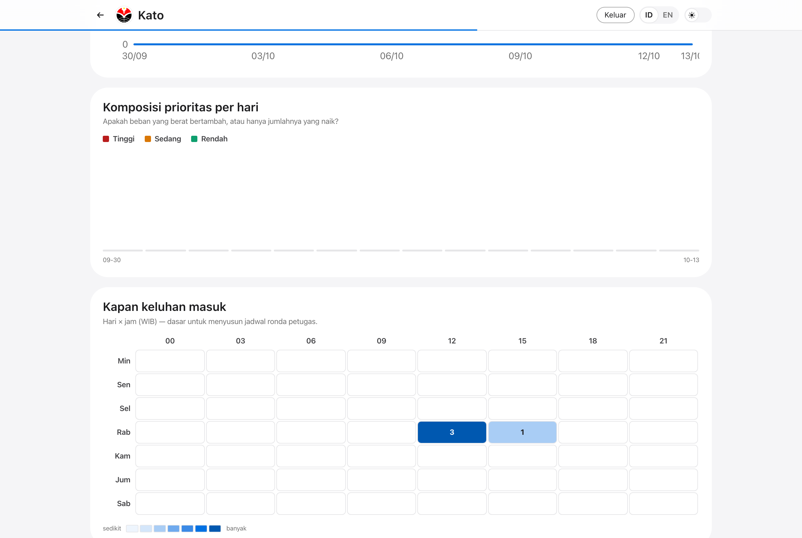
Sudah ada: komposisi prioritas per hari dan heatmap hari × jam (data cadangan produksi, lingkungan lokal)
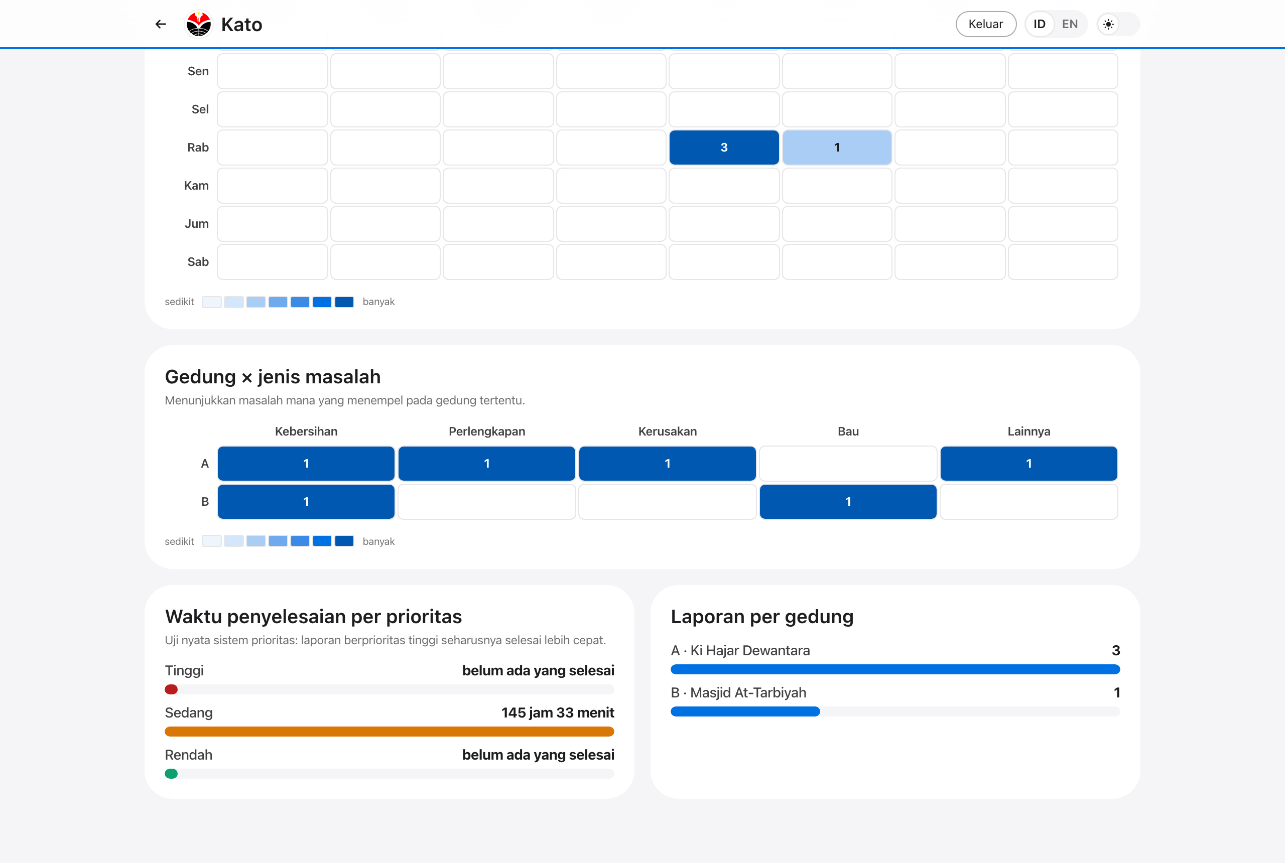
Sudah ada: matriks gedung × jenis masalah, waktu penyelesaian per prioritas, dan laporan per gedung

A.7. Rancangan Filter
Filter | Pilihan | Berlaku di | Status
Periode | Semua, Hari ini, Kemarin, 7 hari, 30 hari, Pilih tanggal (rentang) | Tab Laporan, tab Pekerjaan | Sudah ada
Jam (WIB) | Dari jam – sampai jam (0–23) | Tab Laporan, tab Pekerjaan | Sudah ada
Status | Baru, diproses, selesai | Tab Laporan, papan publik | Sudah ada
Prioritas | Tinggi, sedang, rendah | Tab Laporan, papan publik | Sudah ada
Gedung | A–J | API laporan dan pekerjaan (belum ada kontrol di UI) | Sebagian
Petugas | Nama petugas aktif | Tab Pekerjaan | Sudah ada
Kategori | Kebersihan, perlengkapan, kerusakan, bau, genangan, lainnya | Tab Laporan, rekap manajerial | Rancangan
Jenis toilet dan lantai | Pria, wanita, disabilitas; nomor lantai | Tab Laporan, rekap manajerial | Rancangan
Periode grafik | 14, 30, 90 hari (API sudah mendukung hingga 90) | Tab Grafik | Rancangan

A.8. Rancangan Ekspor Laporan
Fitur ekspor belum ada di aplikasi. Rancangannya sebagai berikut; setiap ekspor mengikuti filter yang sedang aktif dan tercatat di log aktivitas.
Format | Isi | Cara pembuatan | Pengguna
CSV | Satu baris per laporan: ID, waktu masuk, gedung, lantai, jenis, kategori, prioritas, ringkasan, status, petugas, waktu selesai, lama penyelesaian (menit) | Endpoint GET /api/export/reports.csv di Worker (supervisor saja), dialirkan langsung dari D1 | Supervisor, analis data
Excel (.xlsx) | Beberapa sheet: Ringkasan KPI, Laporan, Per gedung, Per kategori, Per petugas, Log pekerjaan | Dibuat di browser dengan pustaka SheetJS dari data API | Supervisor, bagian sarana prasarana
PDF | Laporan bulanan manajerial: kartu KPI, grafik tren, rekap per lokasi, kinerja petugas, ringkasan naratif AI | Halaman rekap manajerial dengan stylesheet cetak, lalu Cetak → Simpan sebagai PDF (cara yang sama dengan cetak stiker QR) | Pimpinan kampus

A.9. Mockup Dashboard

Dashboard operasional (sudah ada)
Dipakai supervisor setiap hari. Gambar di bawah diambil dari aplikasi yang berjalan.
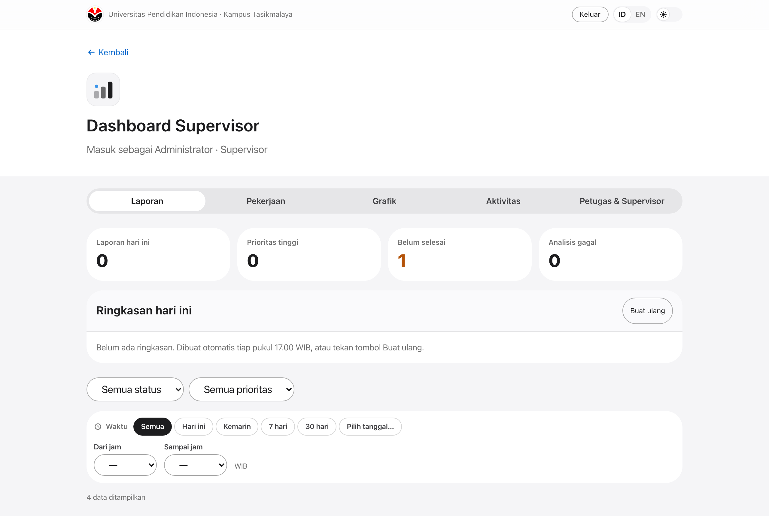
Dashboard operasional — tab Laporan: kartu statistik hari ini, ringkasan harian AI, filter status, prioritas, periode, dan jam
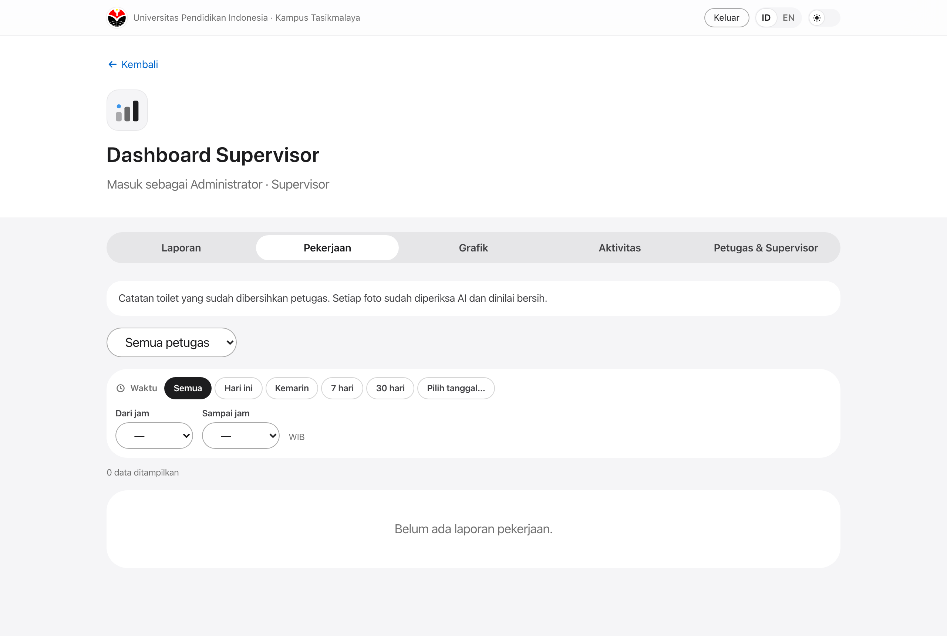
Dashboard operasional — tab Pekerjaan: filter petugas, periode, dan jam (data cadangan belum berisi log pekerjaan)
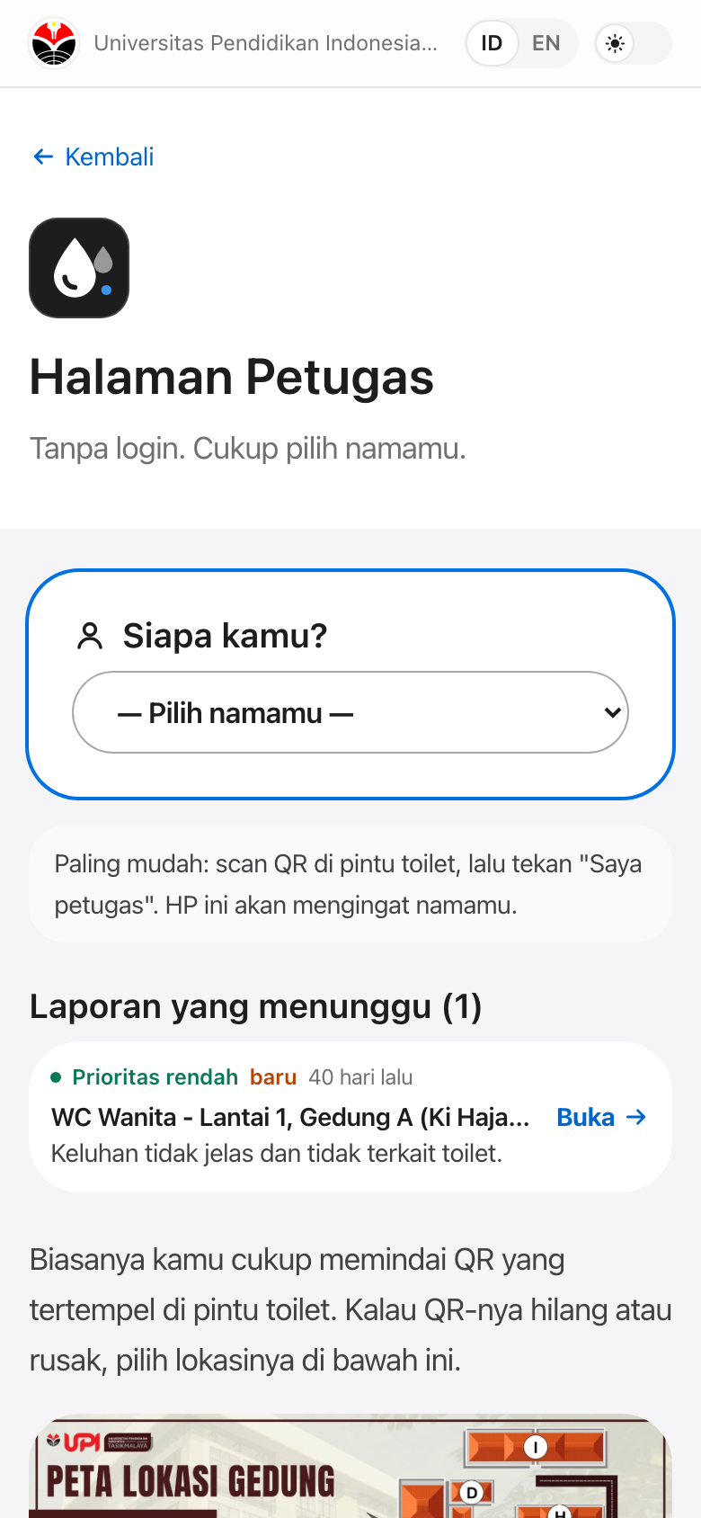  Tampilan operator (petugas): laporan menunggu | 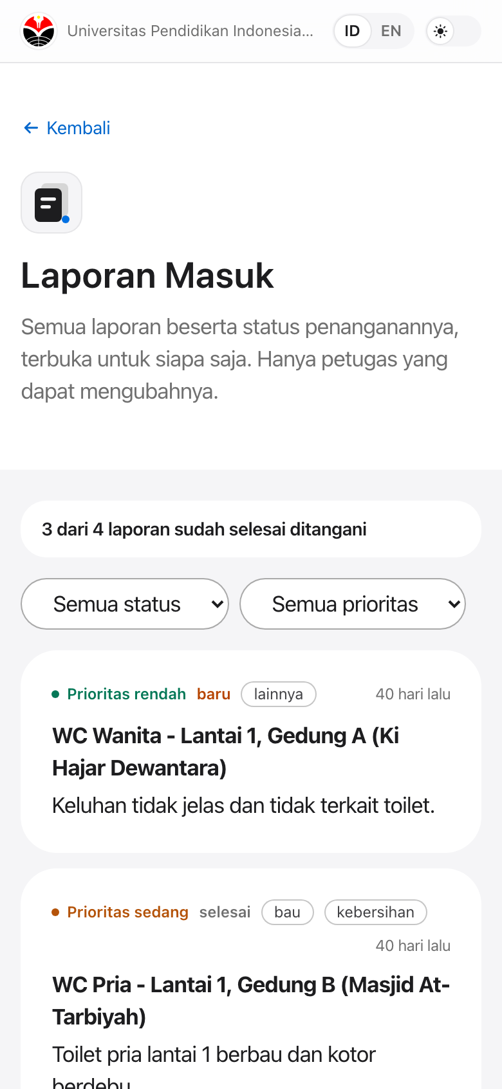  Tampilan publik: papan laporan

Dashboard manajerial (rancangan)
Untuk pimpinan kampus: rekap bulanan dengan KPI, tren, rekap per lokasi beserta status SLA, kinerja petugas, ringkasan AI, dan tombol ekspor. Angka pada mockup adalah data contoh, bukan data nyata.
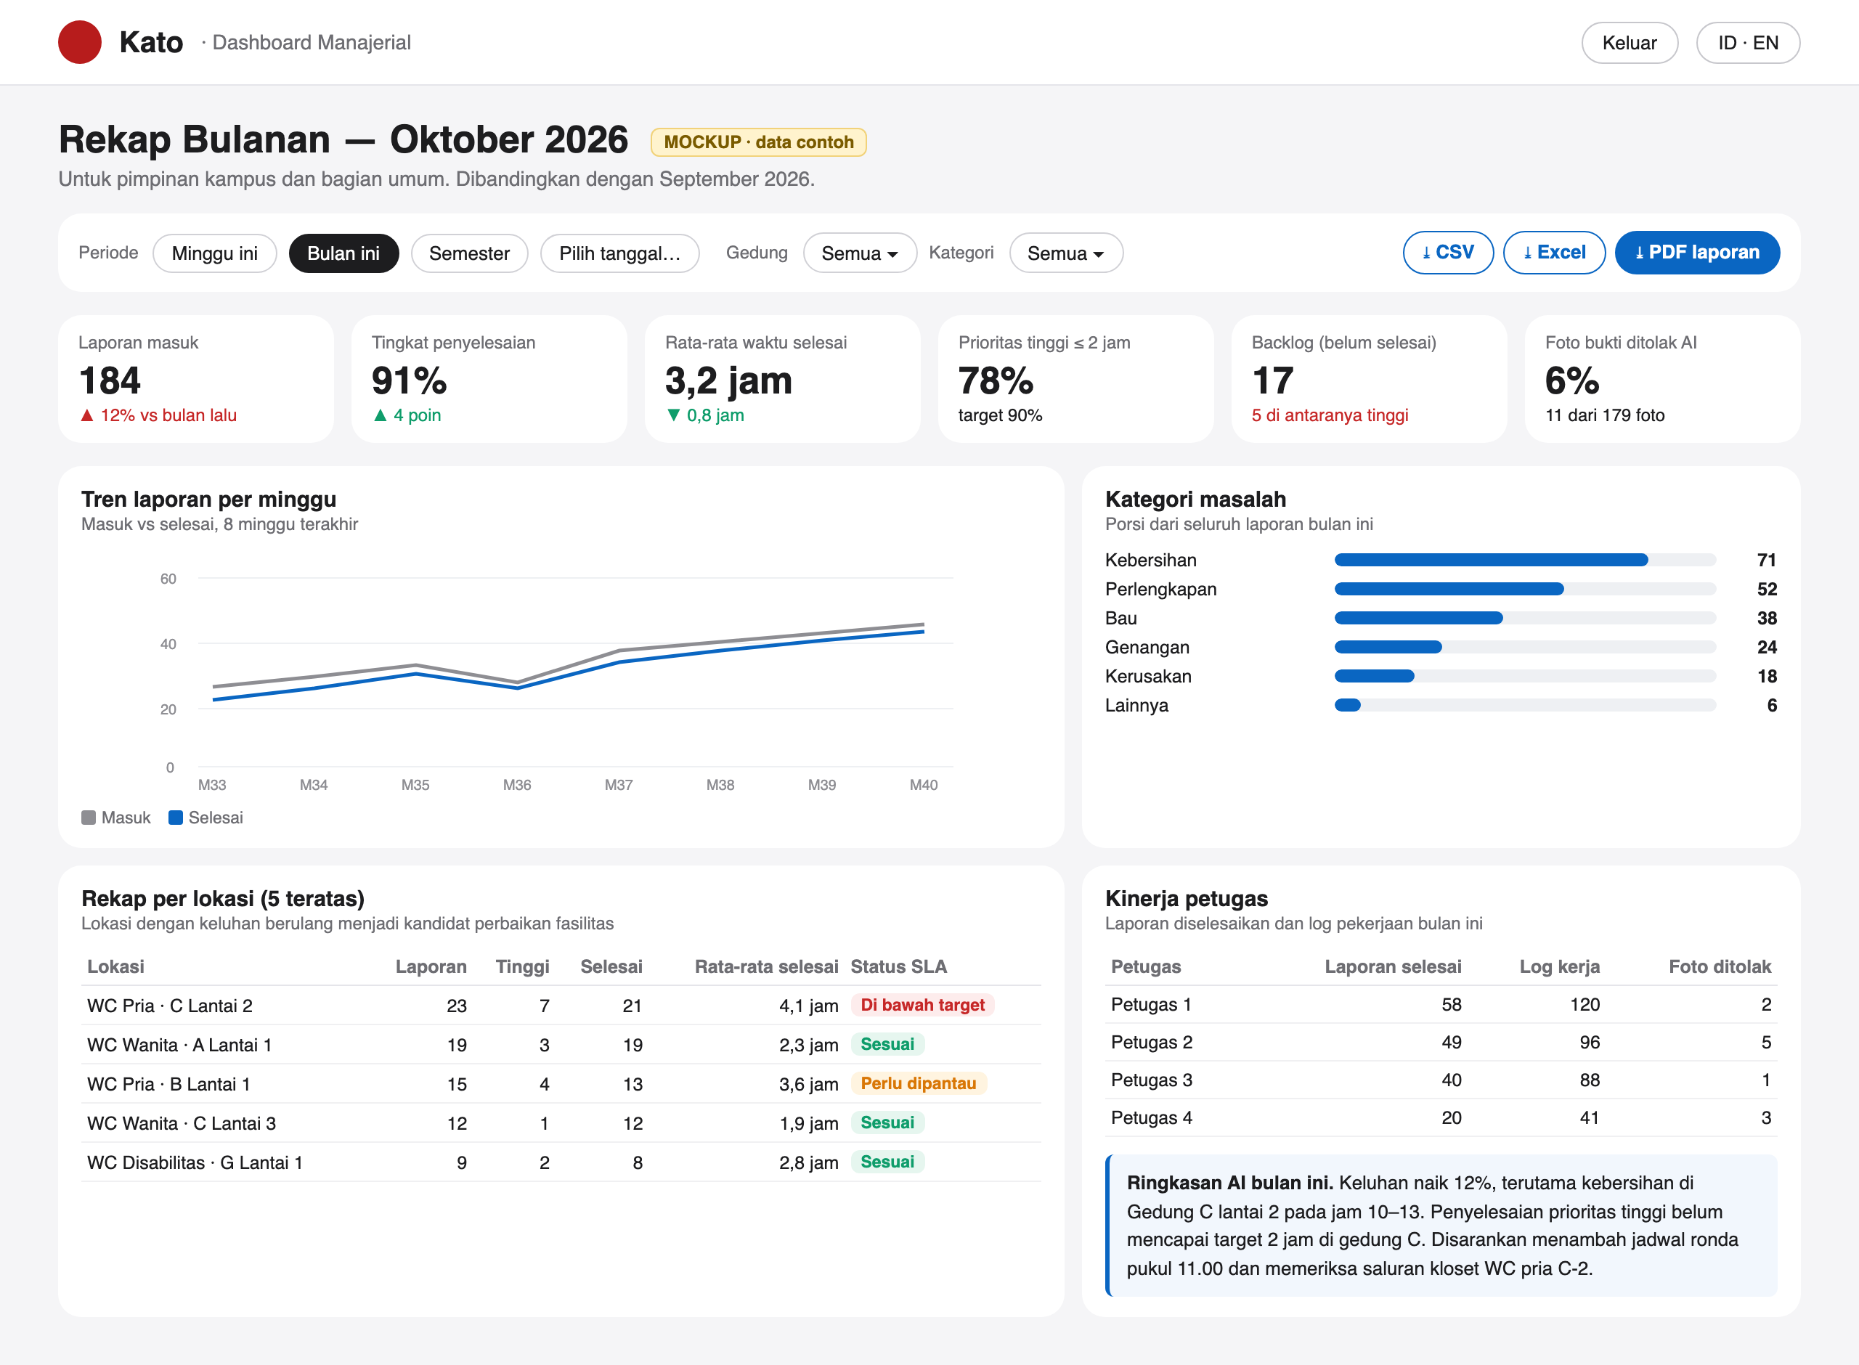
Mockup dashboard manajerial — rekap bulanan (data contoh)

A.10. Matriks Data – Rekapitulasi – KPI – Keputusan
Data mentah | Informasi / rekap yang dihasilkan | Indikator (KPI) | Tindakan manajemen
reports.created_at, toilet_id | Jumlah laporan per hari, minggu, bulan, dan per lokasi | Laporan masuk; laporan berulang per lokasi | Lokasi dengan keluhan berulang dijadwalkan untuk perbaikan fasilitas atau inspeksi
reports.status, resolved_at | Laporan selesai dan backlog | Tingkat penyelesaian; backlog | Menambah petugas atau mengatur ulang shift bila backlog naik
reports.priority, created_at, resolved_at | Waktu penyelesaian per prioritas | Rata-rata waktu penyelesaian; kepatuhan SLA prioritas tinggi | Menegur atau melatih ulang bila prioritas tinggi lambat; menetapkan petugas siaga
reports.categories × gedung | Matriks gedung × jenis masalah | Porsi kategori per gedung | Kerusakan berulang: anggaran perbaikan. Perlengkapan: menambah stok. Bau atau genangan: periksa saluran.
reports.created_at (hari × jam WIB) | Heatmap jam sibuk | – | Menyusun jadwal ronda pada jam sibuk
work_logs, reports.staff_name | Rekap pekerjaan per petugas | Produktivitas petugas | Evaluasi kinerja dan pembagian area kerja
activity_log (proof_rejected) | Foto bukti ditolak per petugas | Tingkat penolakan foto bukti | Pemeriksaan mendadak bila penolakan tinggi; indikasi pekerjaan tidak tuntas
reports.ai_status, ai_ms | Keandalan analisis AI | Keberhasilan dan waktu analisis AI | Ganti model atau penyedia, atau tambah kunci API bila sering gagal
reports.reporter_id | Partisipasi pelapor terdaftar | Partisipasi pelapor | Sosialisasi dan apresiasi pelapor teraktif
daily_summaries | Ringkasan naratif harian | – | Bahan briefing pagi supervisor kepada petugas

Lampiran B. Progres Coding dan Pengembangan Sistem

B.1. Teknologi dan Bahasa Pemrograman
Sistem dibangun sebagai satu aplikasi TypeScript yang berjalan di Cloudflare Workers. Frontend dan API disajikan dari Worker yang sama (satu origin), sehingga tidak perlu konfigurasi CORS dan hanya ada satu hal yang di-deploy.
Lapisan | Teknologi | Versi | Fungsi dalam sistem
Bahasa utama | TypeScript | 5.7 | Backend dan frontend; typecheck ketat (tsc --noEmit)
Bahasa pendukung | SQL (dialek SQLite), JavaScript (Node.js), Python | – | Migrasi database; skrip build, QR, dan PDF; pembuat diagram DFD/UML
Runtime server | Cloudflare Workers | – | Menjalankan API, menyajikan frontend, dan cron harian 17.00 WIB
Framework API | Hono | 4.6 | Routing HTTP dan middleware
Validasi data | Zod | 3.24 | Validasi input HTTP dan validasi keluaran LLM
Database | Cloudflare D1 (SQLite) | – | 8 migrasi berurutan; tabel laporan, lokasi, pengguna, log pekerjaan, log aktivitas, ringkasan harian
Penyimpanan berkas | Cloudflare R2 | – | Foto kondisi, foto bukti, foto log pekerjaan; disajikan lewat Worker
Frontend | React, React Router | 18.3, 6.28 | Antarmuka mahasiswa, petugas, dan supervisor (SPA)
Build frontend | Vite | 6.0 | Bundling dan server pengembangan
Styling | Tailwind CSS, PostCSS, Autoprefixer | 3.4 | Tema terang/gelap berbasis variabel CSS
LLM teks | DeepSeek deepseek-chat | – | Klasifikasi, prioritas, ringkasan, rekomendasi, ringkasan harian, tanya-jawab data (function calling)
LLM vision | Google Gemini gemini-3.6-flash | – | Memeriksa foto bukti: toilet atau bukan, bersih atau kotor
Autentikasi | JWT dalam cookie, PBKDF2-SHA256 (WebCrypto) | – | Sesi 12 jam; sandi di-hash 100.000 iterasi dengan salt per pengguna
Alat bantu | Wrangler, concurrently, qrcode, Google Chrome headless | 4.x | Deploy dan dev lokal; menjalankan API+frontend bersamaan; stiker QR; render PDF dokumentasi
Kolaborasi & CI/CD | Git, GitHub, Cloudflare Workers Builds | – | Kontrol versi; deploy otomatis dari repositori
Editor | Visual Studio Code | – | Pengembangan

Mengapa dua model AI? DeepSeek tidak dapat membaca gambar, sedangkan foto bukti harus diperiksa. Pembagiannya mengikuti jenis input: teks ke DeepSeek, foto ke Gemini. Keduanya dipanggil lewat format OpenAI chat-completions, sehingga penyedia bisa diganti hanya dengan mengubah konfigurasi.

B.2. Struktur Folder Source Code
Backend memakai arsitektur berlapis. Ketergantungan hanya mengarah ke dalam: routes memanggil services, services memanggil repositories dan adapters, dan domain tidak bergantung pada apa pun.
AI-complaint/
├── src/ Backend (Cloudflare Worker)
│ ├── index.ts Composition root: memasang route, fallback SPA, handler cron
│ ├── env.ts Binding infrastruktur (D1, R2, variabel, secret)
│ ├── domain/types.ts Entitas, enum, aturan bisnis (canResolve)
│ ├── adapters/ Dunia luar: llm.ts, storage.ts, session.ts, password.ts, clock.ts
│ ├── repositories/ Seluruh perintah SQL, satu berkas per agregat
│ ├── services/ Use case: report, work-log, analysis, summary, ask, user, activity
│ └── routes/ Endpoint HTTP: parse, validasi, delegasi, format respons
├── web/ Frontend React
│ ├── src/pages/ 11 halaman (Home, ReportForm, StaffFloor, SupervisorDashboard, ...)
│ ├── src/components/ Kamera, panel dashboard, grafik, filter waktu, pemilih lokasi
│ ├── src/lib/ Klien API, i18n (ID/EN), tema, sesi, nama petugas
│ └── public/ Logo, ikon PWA, peta lokasi gedung
├── migrations/ 0001–0008: skema D1, diterapkan berurutan
├── seed/toilets.sql Daftar toilet per gedung dan lantai
├── scripts/ build-frontend, generate-qr, build-docs
├── docs/ PRD, dokumentasi teknis, panduan umum, BPMN, DFD, UML
├── wrangler.jsonc Konfigurasi Worker, D1, R2, cron, variabel
└── package.json Dependensi dan skrip npm
Gambar B.2-1. Struktur folder repositori (disederhanakan).
Lapisan | Tanggung jawab | Aturan yang dipatuhi
domain/ | Kosakata dan aturan masalah (kategori, prioritas, status, aturan penutupan laporan) | Tidak mengimpor apa pun: tanpa Hono, D1, atau R2
repositories/ | Semua perintah SQL | Mengenal database, tidak mengenal HTTP
services/ | Use case dan aturan bisnis | Mengenal repository dan adapter, tidak mengenal Hono
adapters/ | LLM, penyimpanan R2, hash sandi, sesi, jam WIB | Membungkus layanan luar di balik antarmuka kecil
routes/ | Parse, validasi, delegasi, format | Tanpa SQL dan tanpa aturan bisnis
index.ts | Merakit semua lapisan | Satu-satunya berkas yang melihat semua lapisan

Dengan pola ini, aturan "laporan hanya boleh ditutup dengan foto bukti yang dinilai bersih" berada di satu tempat (domain/types.ts) dan berlaku dari jalur mana pun laporan diubah. Seluruh SQL ada di repositories/, sehingga perpindahan database cukup mengubah satu folder.

B.3. Fitur yang Sudah Dikembangkan
Status: Selesai = berjalan di produksi; Dalam proses = sedang dikerjakan; Belum dimulai = terencana untuk tahap berikutnya.
No | Fitur | Status | Keterangan
1 | Pelaporan lewat QR per lantai | Selesai | Satu QR untuk satu lantai; pelapor memilih WC pria/wanita/disabilitas di formulir
2 | Klasifikasi otomatis (LLM) | Selesai | 6 kategori, boleh lebih dari satu: kebersihan, perlengkapan, kerusakan, bau, genangan, lainnya
3 | Penentuan prioritas (LLM) | Selesai | Rendah/sedang/tinggi berdasarkan aturan risiko keselamatan
4 | Ringkasan dan rekomendasi tindakan | Selesai | Ringkasan netral maks. 15 kata dan instruksi kerja untuk petugas
5 | Analisis asinkron dan analisis ulang | Selesai | Pelapor langsung mendapat konfirmasi; analisis gagal bisa diulang dari dashboard
6 | Foto kondisi wajib (kamera langsung) | Selesai | Hanya dari kamera di halaman, bukan galeri; JPG/PNG/WebP maks. 5 MB
7 | Verifikasi foto bukti oleh AI vision | Selesai | Laporan baru bisa ditutup bila foto dinilai "bersih"; foto kotor/bukan toilet ditolak (422)
8 | Halaman petugas tanpa login | Selesai | Petugas memilih nama dari daftar; ponsel mengingat namanya
9 | Log pekerjaan petugas | Selesai | Petugas mencatat toilet yang dibersihkan, dengan foto yang diperiksa AI
10 | Papan laporan publik | Selesai | Bisa dibaca semua orang; teks asli, foto pelapor, dan nama petugas disembunyikan
11 | Pelacakan status laporan | Selesai | Linimasa tiga langkah lewat tautan konfirmasi, tanpa akun
12 | Akun pelapor dan papan peringkat | Selesai | Peringkat berdasarkan jumlah laporan, ditampilkan bersama jumlah yang selesai
13 | Dashboard supervisor | Selesai | Daftar laporan dengan filter status, prioritas, gedung, tanggal, dan jam WIB
14 | Grafik dan statistik | Selesai | Seri harian, sebaran prioritas, kategori, gedung, rata-rata waktu penyelesaian
15 | Ringkasan harian otomatis | Selesai | Cron 17.00 WIB; bisa dibuat manual dari dashboard
16 | Tanya data (chatbot AI) | Selesai | Pertanyaan bahasa alami dijawab lewat 4 tool agregat; batas 50/hari dan 20/hari per perangkat
17 | Log aktivitas (audit trail) | Selesai | Tidak bisa dihapus dari aplikasi; laporan yang dihapus disalin utuh ke log
18 | Manajemen petugas dan supervisor | Selesai | Tambah/ubah/nonaktifkan; supervisor tidak bisa menonaktifkan akunnya sendiri
19 | Stiker QR siap cetak | Selesai | Dibuat di browser dari daftar lokasi aktif; 3 stiker per baris A4
20 | Dwibahasa, tema gelap, failover API key | Selesai | ID/EN; terang/gelap; kunci API berikutnya dipakai bila satu terkena rate limit
21 | Pengujian sistematis (test case) | Dalam proses | Dokumen test case selesai disusun; 38 kasus API sudah dieksekusi (lihat B.5)
22 | Dokumentasi akhir | Dalam proses | PRD, dokumentasi teknis, panduan, BPMN, DFD, UML sudah ada; laporan akhir menyusul
23 | Uji akurasi AI teks dan vision | Belum dimulai | Butuh set data berlabel; metrik presisi, recall, akurasi prioritas
24 | Pembatasan laju / CAPTCHA saat melapor | Belum dimulai | Saat ini spam hanya ditahan deteksi laporan kembar 2 menit
25 | PIN petugas atau pembatasan perangkat | Belum dimulai | Saat ini siapa pun bisa memilih nama petugas mana pun
26 | Notifikasi prioritas tinggi ke petugas | Belum dimulai | Web Push atau WhatsApp/Telegram
27 | Menutup laporan terbuka dari log pekerjaan | Belum dimulai | Memakai foto bukti yang sama
28 | Uji otomatis (Vitest) | Belum dimulai | Uji unit domain/service dan uji integrasi route
29 | Reset sandi supervisor dan paginasi | Belum dimulai | Saat ini reset sandi harus lewat SQL; daftar dibatasi 200 baris
30 | Ekspor laporan CSV, Excel, dan PDF | Belum dimulai | Rancangan di Lampiran A.8
31 | Rekap manajerial dan KPI SLA | Belum dimulai | Rekap mingguan/bulanan, per lokasi, per petugas; rancangan di Lampiran A.4, A.5, A.9

B.4. Dokumentasi Coding dan Screenshot
Halaman publik diambil dari aplikasi live pada 13 Oktober 2026 dengan ukuran layar ponsel (390 × 844). Dashboard supervisor diambil dari salinan lokal yang dipulihkan dari cadangan database produksi, supaya tidak perlu masuk ke akun supervisor produksi.

B.4.1 Alur mahasiswa: memilih lokasi dan melapor
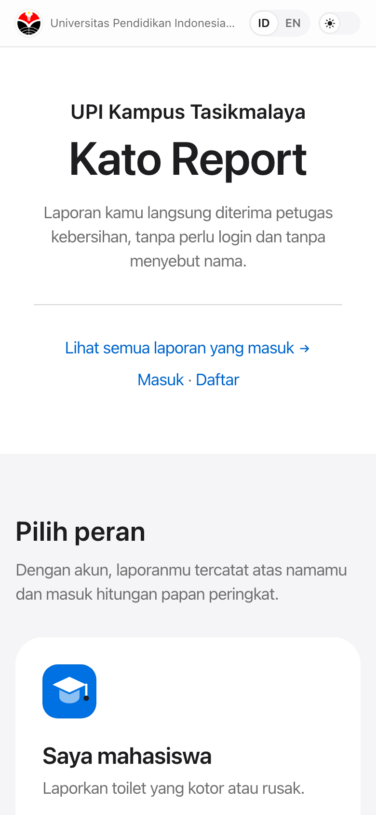  Halaman awal: pilih peran | 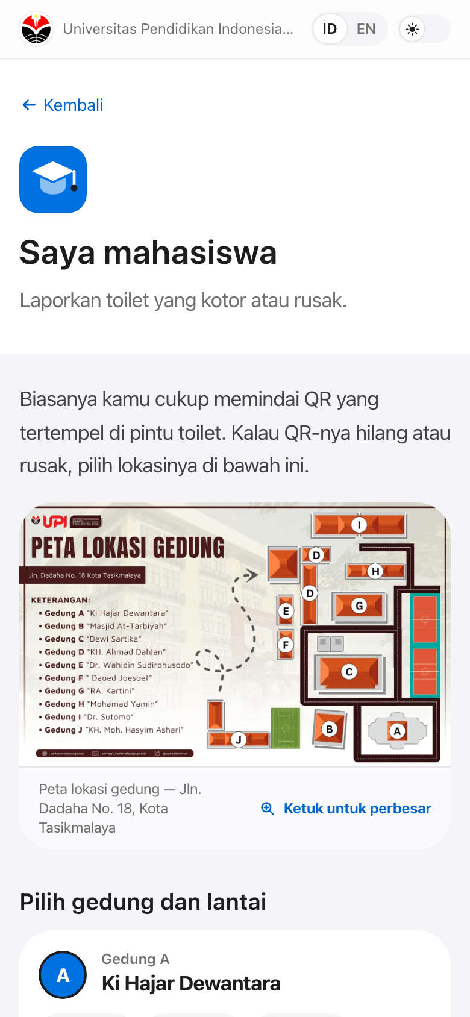  Pilih gedung dan lantai, dengan peta | 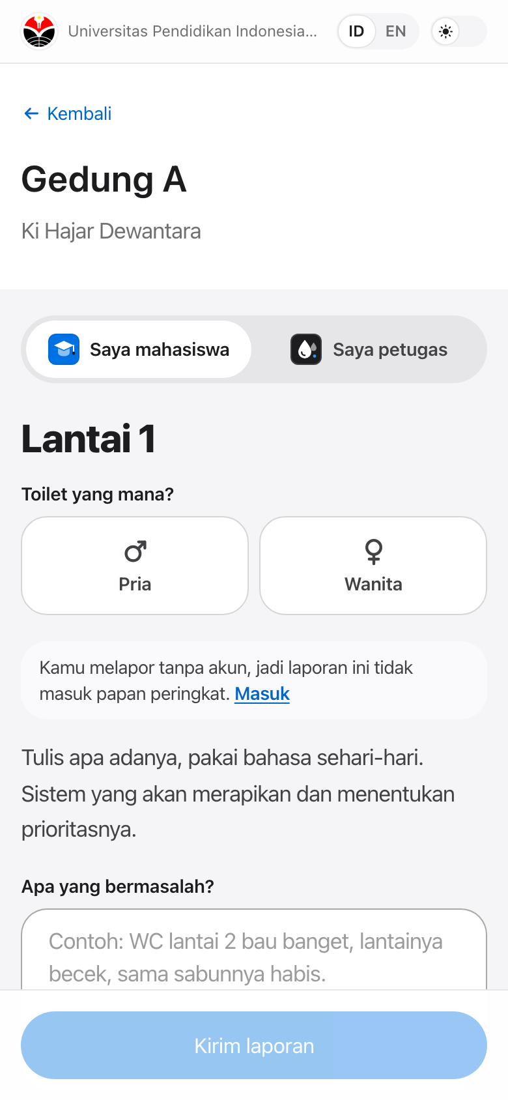  Formulir laporan (target QR A-1)
Validasi di server menolak keluhan yang terlalu pendek, laporan tanpa foto, dan foto yang bukan diunggah sebagai foto kondisi:
const SubmitSchema = z.object({
toilet_id: z.string().min(1).max(50),
description: z.string().trim().min(5, 'Keluhan terlalu pendek').max(1000),
photo_key: z
.string({ required_error: 'Foto keadaan wajib dilampirkan' })
.min(1, 'Foto keadaan wajib dilampirkan')
.max(200)
// Foto bukti petugas atau string sembarang tidak boleh dipakai sebagai bukti mahasiswa.
.refine((key) => key.startsWith(`${FOLDER.report}/`), 'Foto keadaan tidak valid. Ambil foto ulang.'),
});

// LLM dijalankan setelah respons dikirim, jadi mahasiswa langsung mendapat konfirmasi.
if (!result.duplicate) c.executionCtx.waitUntil(reports.runAnalysis(c.env, result.id));
Potongan B.4-1. src/routes/reports.ts — validasi laporan dan analisis asinkron.

B.4.2 Analisis AI: klasifikasi dan prioritas
Prompt sistem memuat definisi kategori, aturan prioritas, dan tiga contoh (few-shot). Keluaran model tidak dipercaya mentah-mentah: divalidasi dengan Zod, lalu dipaksa masuk ke enum yang dikenal database.
function coerceAnalysis(raw: z.infer<typeof AnalysisSchema>): Analysis {
const categories = [...new Set(
raw.categories
.map((k) => k.toLowerCase().trim())
.filter((k): k is Category => (CATEGORIES as readonly string[]).includes(k)),
)];
const p = raw.priority.toLowerCase().trim();
// Prioritas yang tidak dikenal jatuh ke 'medium'; kategori yang tidak dikenal dibuang.
const priority = ((PRIORITIES as readonly string[]).includes(p) ? p : 'medium') as Priority;
return {
categories: categories.length ? categories : ['other'],
priority,
summary: raw.summary.trim().slice(0, 300),
recommendation: raw.recommendation.trim().slice(0, 500),
};
}
Potongan B.4-2. src/adapters/llm.ts — normalisasi keluaran LLM.

B.4.3 Papan publik, status laporan, dan papan peringkat
Papan laporan publik dengan label AI | 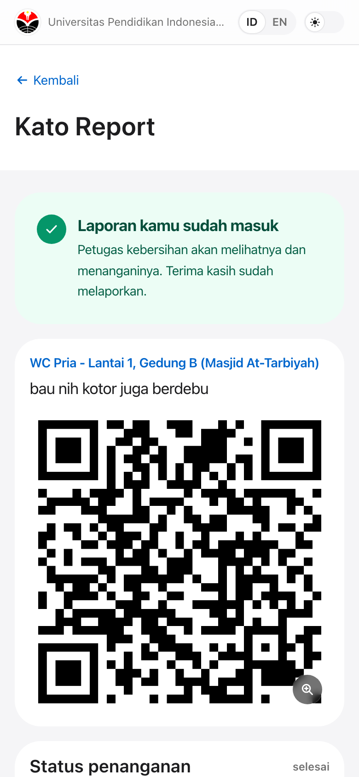  Halaman status laporan | 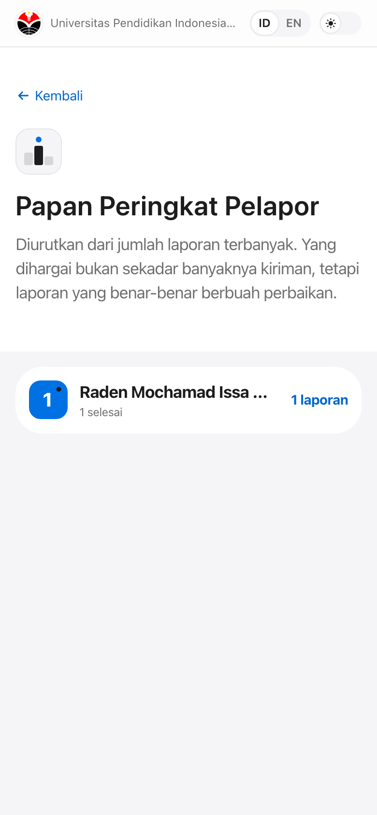  Papan peringkat pelapor

B.4.4 Alur petugas dan verifikasi foto bukti
Halaman petugas: pilih nama, laporan menunggu | 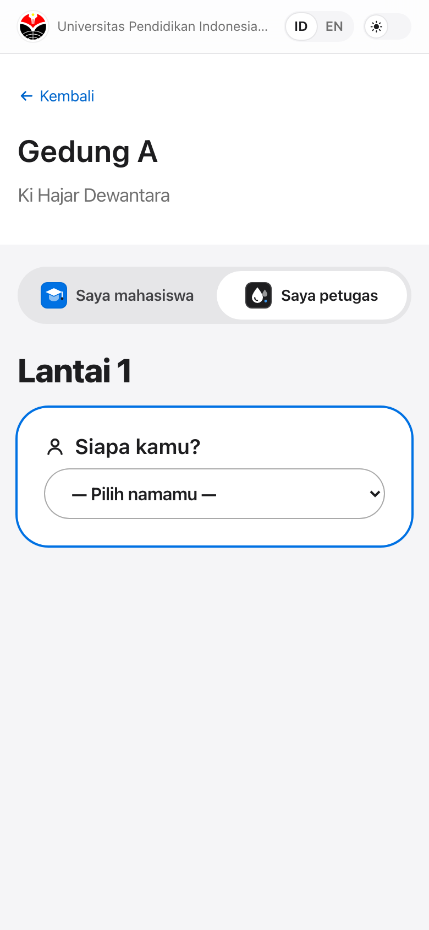  Halaman lantai petugas | 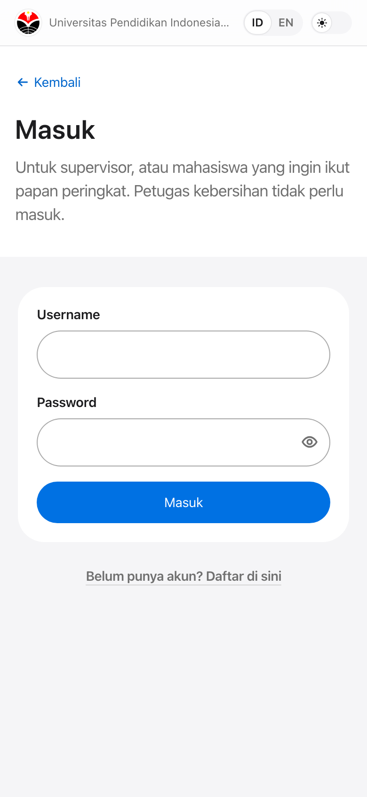  Halaman masuk
Aturan penutupan laporan berada di lapisan domain, sehingga berlaku dari jalur mana pun:
export function canResolve(
status: ReportStatus,
proofPhoto: string | null,
proofVerdict: ProofVerdict | null,
): boolean {
return status !== 'resolved' || (Boolean(proofPhoto) && proofVerdict === 'clean');
}
Potongan B.4-3. src/domain/types.ts — laporan hanya selesai dengan foto yang dinilai bersih.
case 'proof-rejected':
return c.json({
error: result.verdict === 'not_toilet'
? 'Foto tidak menunjukkan toilet. Ambil foto kondisi toilet yang sudah dibersihkan.'
: 'Toilet pada foto masih terlihat kotor. Bersihkan lagi, lalu foto ulang.',
verdict: result.verdict,
reason: result.reason,
}, 422);
case 'verification-failed':
return c.json({ error: 'Pemeriksaan foto gagal. Coba lagi sebentar.' }, 502);
Potongan B.4-4. src/routes/reports.ts — respons saat foto bukti ditolak atau model vision gagal.

B.4.5 Dashboard supervisor
Tab Laporan: kartu statistik, ringkasan harian, filter status/prioritas/waktu
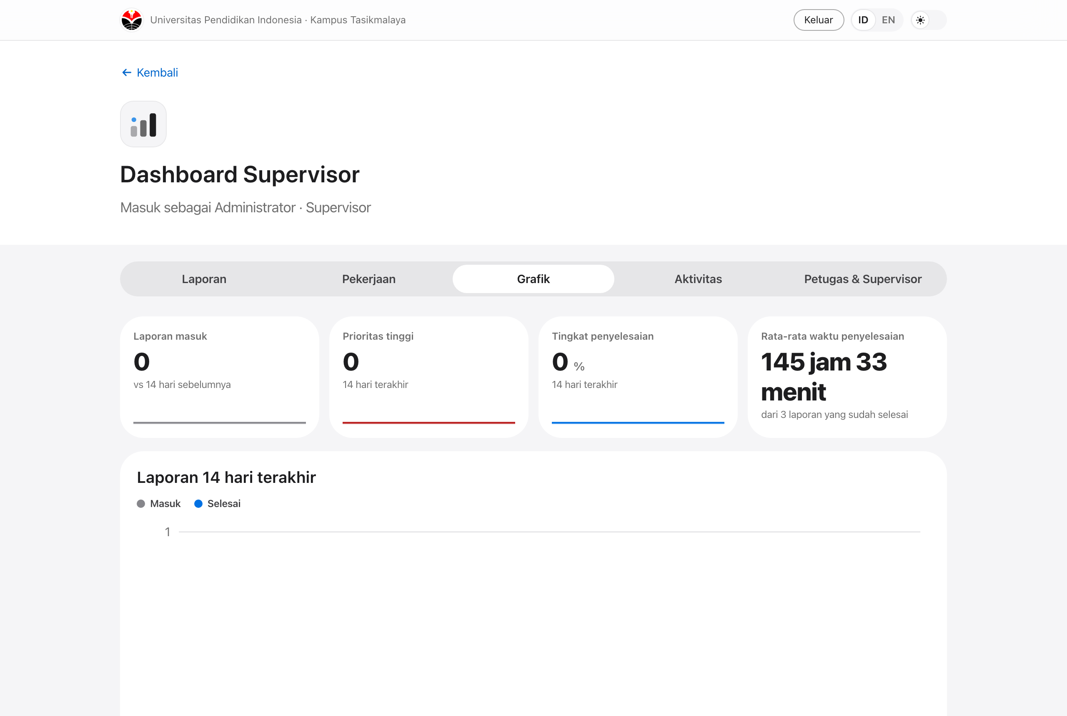
Tab Grafik: KPI 14 hari dan rata-rata waktu penyelesaian
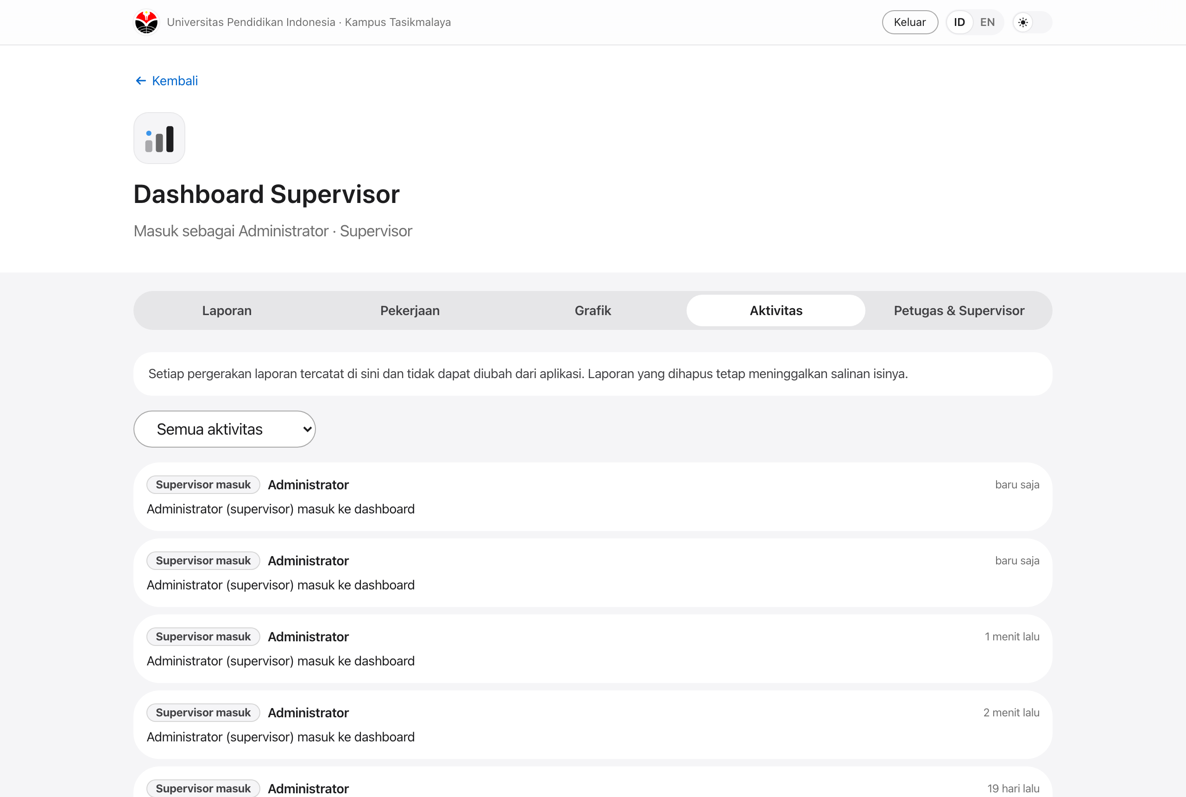
Tab Aktivitas: jejak audit setiap tindakan
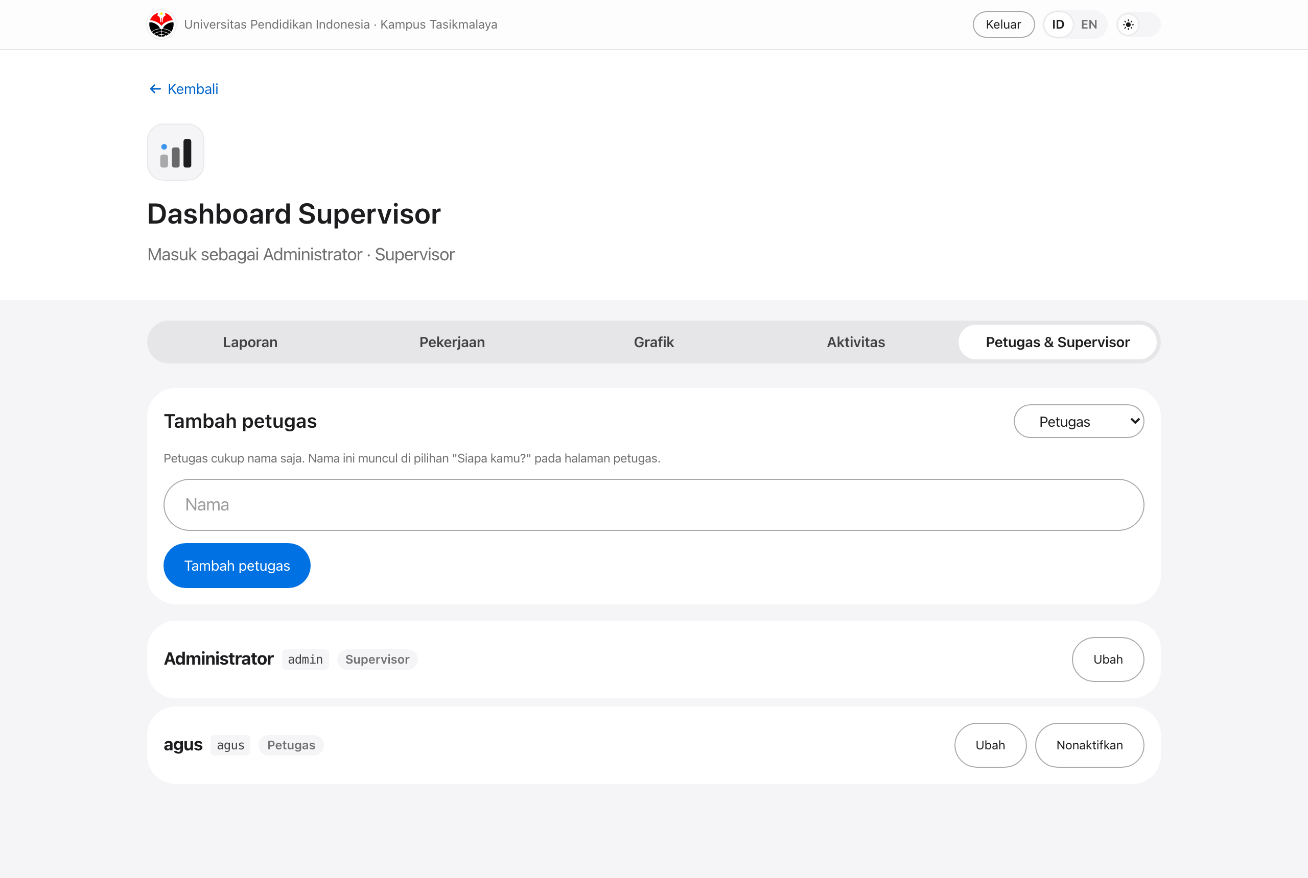
Tab Petugas & Supervisor: manajemen akun

B.4.6 Tanya data dengan function calling
Model tidak menulis SQL. Model hanya memilih satu dari empat tool (count_reports, resolution_time, list_reports, daily_summary), dan argumennya divalidasi ulang di server. Pengelompokan per petugas diblokir untuk penanya publik walaupun model mengabaikan enum:
const groupingFrom = (arg: Record<string, unknown>) => {
const { group_by, ...filter } = GroupArgs.parse(arg);
if (group_by === 'staff' && !isSupervisor) {
throw new Error('Data per petugas tidak tersedia untuk umum');
}
return { group_by, filter };
};
Potongan B.4-5. src/services/ask-service.ts — pembatasan data petugas untuk publik.

B.5. Pengujian Awal
Pengujian awal dilakukan pada 13 Oktober 2026 dengan tiga cara. Rincian setiap kasus ada di dokumen terpisah Dokumen Test Case — Kato Report.
Jenis uji | Cara | Hasil
Analisis statis | npm run typecheck (TypeScript strict, seluruh backend dan frontend) | Lulus, 0 error
Build | npm run build (Vite) | Lulus; JS 334 kB (102 kB gzip), CSS 45 kB
Uji API black-box | 38 permintaan HTTP ke aplikasi produksi: endpoint baca, kontrol akses, dan input tidak valid. Tidak ada permintaan yang membuat data. | 38/38 lulus; waktu respons 0,10–0,42 detik
Uji tampilan | Membuka 10 halaman publik di ukuran ponsel dan 5 tab dashboard di desktop | Semua halaman tampil tanpa error; teks ID/EN sesuai bahasa
Uji lokal dengan data produksi | Memulihkan backup.sql ke D1 lokal, menjalankan migrasi 0008, masuk sebagai supervisor | Migrasi berhasil; login dan seluruh tab dashboard berfungsi

Sampel hasil uji API
Kasus | HTTP | Respons yang diterima
Kirim laporan dengan keluhan "bau" (3 huruf) | 400 | "Keluhan terlalu pendek"
Kirim laporan tanpa foto | 400 | "Foto keadaan wajib dilampirkan"
Kirim laporan dengan foto bukti petugas (proof/…) | 400 | "Foto keadaan tidak valid. Ambil foto ulang."
Kirim laporan ke toilet Z-9-MEN (tidak terdaftar) | 404 | "Kode WC tidak dikenal. Periksa QR yang kamu scan."
Buka dashboard, pengguna, aktivitas, ringkasan, log pekerjaan tanpa login | 401 | "Silakan masuk terlebih dahulu." (5 endpoint)
Ubah status laporan tanpa memilih nama petugas | 400 | "Pilih namamu dulu"
Ubah status dengan ID petugas palsu | 400 | "Nama petugas tidak dikenal. Pilih ulang namamu."
Unggah berkas teks sebagai foto | 415 | "Format harus JPG, PNG, atau WebP"
Baca berkas di luar folder foto (secret/x.jpg) | 404 | "Berkas tidak ditemukan"
Daftar dengan sandi 3 karakter | 400 | "Password minimal 8 karakter"

Pengamatan perilaku AI pada data produksi
- Ada 4 laporan di produksi, semuanya ai_status = ok (tidak ada analisis gagal). 3 dari 4 sudah diselesaikan dengan foto bukti.
- Teks uji acak "sdadasdfasfvasv tes tes" diklasifikasikan other dengan prioritas low dan ringkasan "Keluhan tidak jelas dan tidak terkait toilet." Ini sesuai aturan prompt untuk teks yang bukan keluhan.
- Keluhan "bau nih kotor juga berdebu" diklasifikasikan bau + kebersihan, prioritas sedang, dan diringkas menjadi "Toilet pria lantai 1 berbau dan kotor berdebu."

Masalah yang ditemukan dan sudah diperbaiki selama pengembangan
Temuan | Perbaikan
Foto dari domain r2.dev tidak tampil di jaringan kampus (DNS dibajak sebagian ISP) | Foto disajikan lewat Worker sendiri di /api/uploads/…
Model gemini-2.5-flash sudah ditutup untuk pengguna baru (HTTP 404) | Beralih ke gemini-3.6-flash; error vision dicatat utuh di log aktivitas
Respons vision terpotong sehingga "bukan JSON" (model "berpikir" memakan token) | Batas token dinaikkan dari 300 ke 2.000
Kuota gratis Gemini habis (HTTP 429) | Failover otomatis ke API key berikutnya

Belum diuji: alur positif yang membuat data di produksi (kirim laporan, tutup laporan dengan foto asli), akurasi klasifikasi AI terhadap data berlabel, akurasi model vision, dan uji beban. Semuanya dijadwalkan di B.7.

B.6. Kendala Pengembangan
Jenis | Kendala | Dampak dan penanganan
Teknis | Nama model Gemini kedaluwarsa tanpa pemberitahuan, dan model "berpikir" menghabiskan batas token | Fitur foto bukti sempat gagal. Model dan batas token diperbarui; setiap kegagalan kini dicatat di log aktivitas agar cepat didiagnosis.
Teknis | Domain r2.dev diblokir oleh DNS sebagian ISP Indonesia | Foto tidak tampil di jaringan kampus. Diatasi dengan menyajikan foto lewat Worker.
Teknis | Asal foto tidak bisa dibuktikan server. Aturan "kamera saja" hanya ditegakkan di antarmuka. | Foto lama yang bersih yang dikirim langsung lewat API bisa lolos. Perlu tantangan acak atau pembandingan dengan foto kondisi.
Teknis | Belum ada uji otomatis | Setiap perubahan masih diverifikasi manual; risiko regresi. Direncanakan Vitest.
Data | Belum ada set data keluhan dan foto berlabel; data produksi baru 4 laporan | Akurasi AI belum bisa diukur secara kuantitatif. Perlu menyusun minimal 100 keluhan dan 60 foto berlabel.
Data | Keberadaan toilet di Gedung D, E, dan F belum terkonfirmasi; jenis toilet per lantai masih asumsi | Gedung tersebut belum didaftarkan dan belum punya stiker QR.
Koordinasi | Pemegang akun supervisor, target metrik keberhasilan, dan bentuk apresiasi pelapor belum diputuskan pihak kampus | Uji coba lapangan (UAT) belum bisa dijadwalkan sebelum ada keputusan.
Koordinasi / keamanan | Sandi supervisor bawaan (admin / Admin123!) tercantum di migrasi publik dan masih berlaku pada cadangan database 7 Oktober 2026. Berkas backup.sql berisi data produksi dan ikut ter-commit di repositori. | Siapa pun yang membaca repositori bisa masuk sebagai supervisor. Sandi harus segera diganti, dan backup.sql dikeluarkan dari repositori.
Sumber daya | Kuota harian Gemini gratis terbatas; pada tingkat gratis, Google boleh memakai foto yang dikirim | Untuk skala kampus kuota masih cukup. Penagihan perlu diaktifkan bila privasi foto diwajibkan.
Sumber daya | Biaya DeepSeek per pertanyaan chatbot (sekitar 3.000–4.000 token) | Dibatasi 50 pertanyaan per hari dan 20 per perangkat.

B.7. Rencana hingga UAS
Pengembangan dimulai awal September 2026 dan ditargetkan selesai akhir November 2026, sebelum UAS. Tahapan September sampai 13 Oktober sudah selesai; tanggalnya diambil dari riwayat commit Git. Kolom penanggung jawab diisi sesuai pembagian tugas kelompok.
Waktu | Tahapan pekerjaan | Penanggung jawab | Target penyelesaian / luaran | Status
1–10 Sep | Analisis kebutuhan; perancangan database dan arsitektur; inti sistem: QR per lantai, formulir laporan, klasifikasi dan prioritas LLM, dashboard, akun dan papan peringkat, papan publik, grafik, log aktivitas | [Nama] — seluruh tim | Aplikasi berjalan di Cloudflare Workers (commit pertama 2 Sep) | Selesai
11–20 Sep | Verifikasi foto bukti dengan AI vision (Gemini); fitur tanya data (chatbot); dokumentasi teknis dan panduan umum | [Nama] — AI & backend | Laporan hanya selesai dengan foto bersih; chatbot menjawab dari data | Selesai
21–30 Sep | Kamera langsung; log pekerjaan petugas; filter waktu; halaman per peran; peta gedung; BPMN, DFD, UML, PRD; identitas Kato Report; failover API key | [Nama] — frontend & dokumentasi | Alur petugas lengkap; dokumen analisis dan perancangan | Selesai
1–13 Okt | Pembaruan UML; perapian kode; penyusunan test case; uji awal 38 kasus API; laporan kemajuan | [Nama] — QA & dokumentasi | Dokumen test case; laporan kemajuan ini | Selesai
14–20 Okt | Ganti sandi supervisor produksi; keluarkan backup.sql dari repositori; eksekusi seluruh test case fungsional | [Nama] — backend & QA | Sandi bawaan tidak berlaku; semua test case berstatus Lulus/Gagal; daftar bug | Berikutnya
21–27 Okt | Susun 100 keluhan dan 60 foto berlabel; uji akurasi AI teks dan vision | [Nama] — AI/data | Presisi, recall, F1 per kategori; akurasi prioritas; confusion matrix vision | Belum
28 Okt–3 Nov | Pembatasan laju atau Cloudflare Turnstile saat melapor; PIN petugas; reset sandi supervisor | [Nama] — backend | Spam tertahan; status tidak bisa diubah atas nama petugas lain | Belum
4–10 Nov | Rekap manajerial (mingguan, bulanan, per lokasi, per petugas), KPI SLA, filter kategori; ekspor CSV, Excel, dan PDF | [Nama] — backend & frontend | Halaman rekap manajerial sesuai mockup A.9; tiga format ekspor berjalan | Belum
11–17 Nov | Notifikasi prioritas tinggi; penutupan laporan dari log pekerjaan; uji otomatis (Vitest) | [Nama] — backend & QA | Petugas menerima notifikasi; uji otomatis berjalan di CI | Belum
18–24 Nov | Uji coba lapangan dengan mahasiswa dan petugas; kuesioner System Usability Scale (SUS) | Seluruh anggota | Skor SUS, catatan masukan, data penggunaan nyata | Belum
25–30 Nov | Perbaikan dari uji lapangan; finalisasi dokumentasi dan laporan akhir; persiapan presentasi dan demo UAS | Seluruh anggota | Laporan akhir, README final, slide, skenario demo, video cadangan | Belum

B.8. Source Code Aktual
Item | Tautan / keterangan
Repositori Git | https://github.com/rdnsa/AI-complaint
Branch dan commit | main, commit 8fdd625 (13 Oktober 2026), 38 commit sejak 2 September 2026
Aplikasi live | https://ai-complaint.yvrtz.workers.dev
README | README.md di akar repositori: deskripsi fitur, peran, tech stack, cara menjalankan, deploy, daftar API, arsitektur
Dokumentasi tambahan | docs/: PRD, dokumentasi teknis, panduan umum (HTML + PDF), BPMN to-be, DFD level 0–2, UML use case, class, dan sequence
Alternatif ZIP | Unduh dari GitHub (Code → Download ZIP) atau jalankan git archive --format=zip -o AI-complaint.zip HEAD

Pastikan repositori dapat diakses dosen (publik, atau dosen ditambahkan sebagai kolaborator). Sebelum dibagikan, keluarkan backup.sql karena berisi data produksi.

Petunjuk menjalankan secara lokal
Kebutuhan: Node.js 20+, npm, akun Cloudflare (untuk deploy), API key DeepSeek dan Google AI Studio.
git clone https://github.com/rdnsa/AI-complaint.git
cd AI-complaint
npm install
cp .dev.vars.example .dev.vars # isi LLM_API_KEY, VISION_API_KEY, AUTH_SECRET

npm run db:local # terapkan migrasi ke D1 lokal
npm run db:seed # muat daftar toilet

npm run build # build frontend sekali sebelum wrangler dev
npm run dev # Vite (5173) + Worker (8787) bersamaan
Langkah menjalankan aplikasi di komputer sendiri.
Halaman | URL lokal
Halaman awal | http://localhost:5173/
Formulir laporan (target QR) | http://localhost:5173/report/A-1
Halaman petugas | http://localhost:5173/staff
Papan laporan publik | http://localhost:5173/reports
Dashboard supervisor | http://localhost:5173/supervisor (akun awal admin / Admin123!, wajib diganti)

Deploy ke produksi
npx wrangler secret put LLM_API_KEY
npx wrangler secret put VISION_API_KEY
npx wrangler secret put AUTH_SECRET
npm run db:remote # migrasi D1 produksi (jalankan sebelum deploy)
npm run db:seed:remote
npm run deploy
Langkah deploy ke Cloudflare Workers.

